Manual de Procedimiento de la OAI y Definición de Política de Información

Misión:

Garantizar a la población la protección del aseguramiento en salud y riesgos laborales en condiciones de calidad, equidad y sostenibilidad, actuando en representación del Estado Dominicano en la regulación, supervisión, conciliación y arbitraje, así como en la formulación de propuestas técnicas.

Visión:

Ser una institución líder en la garantía del derecho de la población a la protección en salud y riesgos laborales, en el Sistema Dominicano de Seguridad Social.

Valores Institucionales:

Integridad
Solidaridad
Compromiso
Excelencia
Equidad
Transparencia
Trabajo en Equipo

- Objetivos

La SISALRIL establece la organización y funciones de la Oficina de Libre Acceso a la Información (OAI), sobre Libre Acceso a la Información Pública y a su Reglamento de Aplicación, aprobado mediante el Decreto 130-05, principios, valores, base legal, formularios, y los procedimientos para proveer las informaciones de las cuales es poseedora. La Superintendencia de Salud y Riesgos Laborales (SISALRIL), expresa su firme compromiso con la transparencia y la ética en su gestión, dando cumplimiento a la Ley General de Libre Acceso a la Información Pública 200-04.

Las disposiciones contenidas en este documento responden rigurosamente al mandato de la citada ley y cumple con los aspectos relacionados al Derecho a la Información, estipulados en la Constitución de la República, decretos vinculantes, tratados internacionales debidamente ratificados por el Congreso Nacional, y las normas de calidad implantadas en esta institución con el objetivo de brindar óptima atención a la ciudadanía.

El presente Manual, cumple íntegramente con las estipulaciones del Reglamento de Aplicación de la LGLAIP; cuyo artículo 5 dice como sigue: “En virtud del principio de publicidad, cualquier norma preexistente o futura, general o especial, que directa o indirectamente regule el derecho de acceso a la información o sus excepciones y limitaciones, deberá siempre interpretarse de
manera consistente con los principios sentados en la LGLAIP y este reglamento, y siempre del modo más favorable al acceso a la información.

La SISALRIL tiene por norte ofrecer cortés y diligentemente información veraz y oportuna a la ciudadanía. Como entidad que ejecuta presupuesto público, es una de las instituciones que tiene la obligación de dar cumplimiento a la Ley 200-04 y a su Reglamento de Aplicación.

Asimismo, ofrece las atenciones a los usuarios basada en su Política del Sistema de Gestión, la cual se sostiene en los siguientes pilares básicos:

- Mostramos transparencia en nuestras acciones.
- Damos respuesta oportuna y satisfactoria.
- Contamos con la competencia de nuestros Recursos Humanos.
- Garantizamos la provisión de la Tecnología de la Información.
- Procuramos le mejora continua en nuestros procesos.

- Alcancen

Desde las solicitudes de información recibidas a través de la plataforma SAIP para dar cumplimiento a la Ley 200-04 y a su Reglamento de Aplicación y finaliza con la respuesta al requerimiento a través de la plataforma.

- Definición y abreviaturas

OAI: Oficina de Libre Acceso a la Información.
LGLAIP: Ley General de Libre Acceso a la Información Pública.
RAI: Responsable Acceso a la Información.
DIGEIG: Dirección General de Ética e Integridad Gubernamental.
OFAU: Oficina de Atención a Usuarios de la SISALRIL.

- Política:

4.1 Estructura de la OAI

La Oficina de Acceso a la Información de la SISALRIL cumple con los requisitos establecidos en la Ley General de Libre Acceso a la Información Pública (200-04) y detallados en el artículo 12 de su Reglamento, adecuando los mismos a las características de esta institución. En ese sentido, su estructura cuenta con:

- Adecuados recursos humanos, tanto materiales como económicos,
- Un lugar accesible donde toda persona puede obtener la información y, si fuese el caso, realizar la reproducción o solicitarla cuando sea necesario realizarla fuera de la institución;
- Registro, enumeración y descripción detallada de los archivos, libros y bases de datos existentes en el mismo; y,
- Manual de procedimientos.
4.2 Base Legal

La Oficina de Acceso a la Información de la SISALRIL tiene su fundamento en la Ley 200-04 sobre Libre Acceso a la Información Pública y su Reglamento de Aplicación.

Igualmente cumple con los aspectos contenidos en la Constitución de la República Dominicana, la Declaración Universal de los Derechos Humanos de las Naciones Unidas, la Convención Interamericana sobre Derechos Humanos, y el Pacto Internacional de los Derechos Civiles y Políticos, relativos al derecho a la información, a la soberanía del pueblo dominicano y al compromiso vinculante con los tratados y acuerdos internacionales suscritos por el Estado Dominicano.

Es filosofía de la SISALRIL promover la cultura democrática mediante la transparencia y la participación. En ese sentido, la SISALRIL cumple con su obligación de “proveer la información solicitada, siempre que ésta no se encuentre sujeta a algunas de las excepciones taxativamente de la resolución 245-2022 de la clasificación de la información.

4.3 Política de Información

Sin menoscabo de lo dispuesto en la LGLAIP y su Reglamento de Aplicación, para garantizar la mejor atención a los usuarios y proveerles diligentemente el servicio solicitado, se distinguen los siguientes tipos de información:

- Informaciones de Carácter General
- Información Especializada
- Información Pública
- Información Limitada

Esta tipificación de la información se dispone en el mejor sentido de interpretación del Artículo 10, literal “e”, sobre Funciones del Responsable de Acceso a la Información (RAI), y el Artículo 11, literal “f”, sobre Funciones de la Oficina de Acceso a la Información del citado reglamento. Las especificaciones sobre solicitudes de información se detallan en la parte sobre procedimientos de este manual.

Poniendo siempre en primer orden el derecho de los ciudadanos a obtener las informaciones que requieran, la SISALRIL asume como parte de su política de información pública los aspectos relativos a “Limitación de Acceso a la Información” que establece la LGLAIP y su Reglamento de Aplicación, a los fines de preservar la privacidad de terceros y proteger los intereses públicos.

Las informaciones clasificadas o con calidades para ser denegadas, están detalladas y debidamente justificadas y motivadas en el Acto emitido mediante la Resolución 245-2022 que Clasifica la Información de la SISALRIL, conforme a lo establecido en la LGLAIP y su Reglamento de Aplicación.

4.4 Sobre las facultades de la Oficina de Acceso a la Información Pública

Definición y atribuciones

La Oficina de Libre Acceso a la Información de la SISALRIL es una unidad técnica especializada, creada a la luz de lo dispuesto en la LGLAIP y su Reglamento.

En sentido general, su atribución fundamental es responder a las solicitudes de Información Pública formuladas por los ciudadanos y canalizar hacia la Oficina de Atención al Usuario de esta Superintendencia todo requerimiento por parte de los usuarios que se refiera a Informaciones de Carácter General o especializada (Consultas, quejas y sugerencias).

- Descripción de las tareas

Funciones de la OAI

- Recolectar, sistematizar y difundir las siguientes las informaciones de esta Superintendencia de Salud y Riesgos Laborales, relativas a:

- Estructuras, integrantes, normativas de funcionamiento, proyectos, informes de gestión, bases de datos.
- Trámites o transacciones bilaterales.
- Presupuestos y cálculos de recursos y gastos aprobados, su evolución y estado de ejecución.
- Programas y proyectos, sus presupuestos, plazos, ejecución y supervisión.
- Llamado a licitaciones, concursos, compras, gastos y resultados.
- Listados de funcionarios, empleados, categorías, funciones y remuneraciones, y la declaración jurada patrimonial cuando su presentación corresponda por ley.
- Listados de beneficiarios de programas asistenciales, subsidios, becas, jubilaciones, pensiones y retiros que se ajuste a los establecido en la LGLAIP y su Reglamento.
- Estados de cuentas de la deuda pública, sus vencimientos y pagos.
- Leyes, decretos, resoluciones, disposiciones, marcos regulatorios y cualquier otro tipo de normativa.
- Índices, estadísticas y valores oficiales.
- Marcos regulatorios legales y contractuales para la prestación de los servicios públicos, condiciones, negociaciones, cuadros tarifarios, controles y sanciones.
- Toda otra información cuya disponibilidad al público sea dispuesta en leyes especiales.
- Proyectos de regulaciones que pretendan adoptar mediante reglamento o actos de carácter general, relacionadas con requisitos o formalidades que rigen las relaciones entre los particulares y la administración o que se exigen a las personas para el ejercicio de sus derechos y actividades.
- Proyectos de reglamentación, de regulación de servicios, de actos y comunicaciones de valor general, que determinen de alguna manera la forma de protección de los servicios y el acceso de las personas de la mencionada entidad.

- Recibir y dar trámite a las solicitudes de acceso a la información;

- Auxiliar en la elaboración de solicitudes de acceso a la información y, en su caso, orientar a los solicitantes respecto de otros organismos, instituciones o entidades que pudieran tener la información que solicitan;

- Realizar los trámites necesarios, dentro de la institución, para entregar la información solicitada;

- Efectuar las notificaciones a los solicitantes;

- Proponer los procedimientos internos que pudieran asegurar mayor eficiencia en la gestión de las solicitudes de acceso a la información;

- Llevar un archivo de las solicitudes de acceso a la información, sus antecedentes, tramitación, resultados y costos;

- Elaborar estadísticas y balances de gestión de su área en materia de acceso a la información;

- Poner a disposición de la ciudadanía, tanto en Internet como en un lugar visible en sus instalaciones, un listado de los principales derechos que, en materia de acceso a la información, asisten al ciudadano;

- Elaborar, actualizar y poner a disposición de la ciudadanía un índice que contenga la información bajo su resguardo y administración;

- Realizar las correspondientes tachas en caso de solicitarse un documento que contenga información parcialmente reservada. Las tachas se harán bajo la responsabilidad de la máxima autoridad de la institución;

- Realizar las tareas necesarias que aseguren el efectivo ejercicio del derecho de acceso a la información, la mayor eficiencia en su misión y la mejor comunicación entre la institución y los particulares.

Responsable de Acceso a la Información

El Responsable de Acceso a la Información (RAI) es el Encargado de la Oficina de Acceso a la Información de la SISALRIL. Su designación corresponde a la máxima autoridad de la institución, quien podrá delegar el seguimiento a su desempeño cotidiano a otra dependencia especializada de la misma. En ese sentido, ha sido instruida la Dirección de Comunicación y Relaciones Pública para actuar coordinadamente con el RAI. Las demás áreas gerenciales darán todo el apoyo que requiera el RAI para su desempeño.

Su designación será mediante ordenanza administrativa que deberá darse a conocer a todo el personal de la institución y ser notificada a la Dirección General de Ética e Integridad Gubernamental (DIGEIG) o la entidad que funja como órgano rector las OAI.

El RAI deberá presentar directamente a la máxima autoridad informes mensuales de su gestión.

Es deber de la institución informar al público el nombre, ubicación física, correo electrónico, número telefónico y de fax del RAI, a través de publicaciones oficiales, Portal Web, o cualquier otro medio de difusión.

Perfil y cualidades del Responsable de Acceso a la Información

El RAI de la SISALRIL deberá tener amplios y comprobables conocimientos sobre la estructura, organización, misión, funciones, actividades, procesos, documentación e información general de la institución, así como sobre la legislación relacionada con el derecho de acceso a la información, y tendrá dedicación exclusiva a las tareas encomendadas por la LGLAIP y su Reglamento.

Asimismo, deberá conocer y ejecutar a cabalidad la Política de Calidad de esta institución y mostrar responsabilidad, buenas relaciones humanas, vocación de servicio, creatividad y eficiencia en la ejecución de las tareas que son de su competencia.

Funciones del RAI

El RAI tendrá las siguientes funciones:

- Realizar todas las tareas encomendadas en el presente manual, bajo la dirección de la autoridad máxima de la institución, actuando de modo coordinado con dicha autoridad.

- Comunicarse periódicamente y coordinar su trabajo con los RAI de los demás organismos, instituciones y entidades descriptos en el Artículo 1 y en el Artículo 4, párrafo único, de la LGLAIP, a los fines de ampliar y mejorar las fuentes y bases de las informaciones; así como, canalizar prontamente sus respectivas tramitaciones.

- Realizar las gestiones necesarias para localizar los documentos en los que conste la información solicitada.

- Enviar a la oficina pertinente aquellas solicitudes que fueran presentadas en una oficina no competente - en los términos del Artículo 7, párrafo II de la LGLAIP - bajo su dependencia, para que la solicitud de información sea respondida adecuadamente.

- Instituir los criterios, reglamentos y procedimientos para asegurar eficiencia en la gestión de las solicitudes de acceso a la información, elaborando un programa para facilitar la obtención de información del organismo, institución o entidad, que deberá ser actualizado periódicamente y que incluya las medidas necesarias para la organización de los archivos;

- Supervisar la aplicación de los criterios, reglamentos y procedimientos para su organismo, institución o entidad, en materia de clasificación y conservación de la documentación, así como la organización de archivos;

- Impulsar la actualización permanente de la información descripta en el Capítulo IV del presente reglamento en su organismo, institución o entidad.

- Compilar las estadísticas y balances de gestión de su área en materia de acceso a la información y confeccionar un informe anual respecto de la institución, que será publicado en el portal Web institucional y difundido por todos los medios posibles.

- Adicionalmente, por mandato del Decreto 694-09 el RAI fungirá como enlace del Sistema 311 de Atención Ciudadana y las instituciones a cargo del mismo.

Categorización de las informaciones

Para garantizar el mejor servicio posible a los usuarios, las informaciones han sido definidas de acuerdo a su carácter y esencia, así como el tipo de respuesta que ameritan cuando son solicitadas.

Información General:

Es aquella que puede ser atendida a través de la Oficina de Atención al Usuario de la SISALRIL y las que están disponibles en el Portal Web institucional. Este tipo de información no tiene que cumplir el requisito de solicitud previa ante la OAI.

- Todas aquellas informaciones relativas a las funciones propias de la institución, base legal y estructura;
- Servicios que ofrece la institución y sus costos, en caso de que aplique alguna contribución;
- Informaciones generales sobre Subsidios por Maternidad, Lactancia y de Discapacidad por Enfermedad Común;
- Quejas, reclamos y denuncias;
- Toda información referente a los derechos y deberes que reconoce la Ley 87-01 y sus Normas Complementarias a los afiliados al Sistema Dominicano de Seguridad Social o sus dependientes;
- Consulta de los afiliados sobre el estatus de casos en seguimiento, ya sea en materia de afiliación del SFS, de Subsidios por Maternidad, Lactancia y de Discapacidad por Enfermedad Común o relativos al Seguro de Riesgos Laborales; y
- Toda información solicitada por cualquier persona que, por su naturaleza o alcance, pueda ser respondida a través de la Oficina de Atención al Usuario o la Dirección de Comunicaciones y Relaciones Públicas de la institución.

Procedimientos de solicitud y entrega de Información General: Todas las informaciones de carácter general pueden ser solicitadas a la Oficina de Atención al Usuario de la SISALRIL, sin previa petición a la OAI.

Información Especializada

Se especifica como tal, aquella información que la institución recibe de terceros para el desarrollo de las labores cotidianas, de acuerdo al mandato de la Ley 87-01 y sus Normas Complementaria, y que por ser de interés público la institución eventualmente la da a conocer a través de sus publicaciones.

Este tipo de información no está tipificada como obligatoria en la LGLAIP ni en su Reglamento, por lo que no está sujeta a plazos y otras condiciones establecidas en dicha legislación. Las siguientes informaciones estarán en el Portal Web institucional y serán actualizadas conforme las mismas sean recibidas por la institución de las fuentes que las proveen. Dentro de este criterio se incluyen las siguientes informaciones:

- Informaciones estadísticas sobre evolución de afiliación en los diferentes componentes del Seguro Familiar de Salud y el Seguro de Riesgos Laborales, siempre y cuando la institución tenga la disponibilidad de las mismas.

- Informes de desempeño financiero y estadísticas de las Administradoras de Riesgos de Salud y Administradora de Riesgos Laborales, siempre que no afecten intereses preponderantes bajo los criterios de privacidad y reserva establecidos en la Ley 200-04 y su Reglamento.

- Informaciones estadísticas sobre la evolución de los Subsidios por Maternidad, Lactancia y de Discapacidad Enfermedad Común y Accidentes no Laborales, preservando siempre la privacidad de las trabajadoras y trabajadores beneficiarios.

Procedimientos de solicitud y entrega de Información Especializada: Estará disponible en el Portal Web institucional. En caso de un interés particular, puede ser solicitada a través de la Dirección de Comunicaciones y Relaciones Públicas y sin sujeción a los plazos establecidos en la LGLAIP y su Reglamento.

En caso de que se presente ante la OAI alguna solicitud de información de la naturaleza especificada en los dos párrafos precedentes, el RAI transferirá dicha solicitud a las áreas de competencia, según sea el caso, e informará al solicitante sobre el particular.

Información Pública

Se considerará como información pública a los fines de la LGLAIP, cualquier tipo de documentación financiera relativa al presupuesto público de la SISALRIL o proveniente de instituciones financieras del ámbito privado que sirva de base a una decisión de naturaleza administrativa, así como las minutas de reuniones oficiales.

Ello implica toda información contenida en documentos escritos, fotografías, grabaciones, soportes magnéticos o digitales o en cualquier formato, relativa a la ejecución, por parte de la institución, de los fondos provenientes del Presupuesto Nacional o derivados de otras fuentes que generen interés público; así como la documentación financiera o de naturaleza administrativa. Estas informaciones estarán disponibles y actualizadas en el portal Web de la institución.

Procedimientos de solicitud y entrega de Información Pública: La solicitud de acceso a la información pública que posee la SISALRIL debe ser planteada en forma escrita ante la OAI de esta institución. En caso de que el solicitante no sepa escribir, la OAI deberá llenar por él el formulario de solicitud, debiendo aquél suscribirlo con alguna señal que lo identifique. La solicitud debe contener por lo menos los siguientes requisitos para su tramitación:

- Nombre completo y calidades de la persona que realiza la gestión;
- Identificación clara y precisa de los datos e informaciones que requiere;
- Identificación de la autoridad pública que posee la información;
- Motivación de las razones por las cuales se requieren los datos e informaciones solicitadas;(*) y
- Lugar o medio para recibir notificaciones.

- Cuando el solicitante actúe en nombre y representación de otra persona física o jurídica, deberá acreditar legalmente dicha representación.

- La OAI tendrá disponible en su Portal Web un formulario en formatos digital e imprimible a los fines de facilitar al interesado la redacción de su solicitud.

(*) La descripción de la motivación de las razones por las cuales se requiere la información solicitada, en los términos del Artículo 7 inciso d de la LGLAIP, en modo alguno y en ningún caso puede impedir el más amplio acceso del requirente a la misma ni otorga al funcionario la facultad de rechazar la solicitud. En este sentido, al solicitante le basta con invocar cualquier simple interés relacionado con la información buscada, siendo dicho solicitante responsable del uso y destino de la información que obtenga.

Información Limitada

Se refiere a aquellas informaciones que por su esencia tienen vocación para ser clasificadas como reservadas o denegadas debido a que su divulgación pudiera afectar la seguridad nacional, el orden público, la salud o moral pública, el derecho a la intimidad o privacidad de un tercero, así como la seguridad de datos, programas, proyectos en posesión de la institución, conforme a los criterios establecidos en la LGLAIP y su Reglamento.

Procedimientos de solicitud y entrega de Información Limitada: Cuando se solicite información limitada el RAI procederá de acuerdo al Acto Administrativo (Resolución245-2022) de Información Clasificada publicado en la sección Transparencia de nuestro portal Web.

Para la tramitación de solicitud de información pública, conforme a lo estipulado en LGLAIP y su Reglamento, el usuario puede utilizar el formulario digital que está disponible en la sección de Transparencia de nuestro portal Web.

Igualmente, nuestra OAI cuenta con un formulario físico, el cual puede imprimir desde nuestro portal Web o procurarlo en esta oficina.

Sobre los procedimientos de solicitud y entrega de información

Los procedimientos de solicitud y entrega de información pública obedecen a las estipulaciones establecidas en la LGLAIP y su Reglamento, adecuando algunos aspectos a las características de la SISALRIL.

Entrega de Información

La OAI deberá atender diligentemente y con apego a los plazos y condiciones que establece la LGLAIP y Reglamento toda solicitud de Información Pública.

Las solicitudes de informaciones generales y especializadas se ofrecerán a través de la Oficina de Atención a Usuarios (OFAU) de la SISALRIL, la Dirección de Comunicaciones y Relaciones Públicas, así como por vía del Call Center y del Portal Web institucional, el cual dispondrá de herramientas de acceso a los usuarios para que canalicen directamente sus inquietudes.

La Oficina de Acceso a la Información tramitará a la Oficina de Atención al Usuario o a la Dirección de Comunicaciones y Relaciones Públicas de la SISALRIL toda solicitud de Información General o Especializada e informará inmediatamente al interesado sobre la persona que dará respuesta y/o seguimiento a su requerimiento, conforme a los procedimientos y criterios de la OFAU, la Dirección de Comunicaciones y Relaciones Públicas y a los estipulados de la Ley 87-01 y sus Normas Complementaria. Una vez la OAI haya dado trámite a la información solicitada, el seguimiento y entrega de la misma queda a cargo de la Oficina de Atención al Usuario o de la Dirección de Comunicaciones y Relaciones Públicas de la SISALRIL, según corresponda.

Las informaciones listadas a continuación estarán permanentemente disponibles en el Portal Web de la SISALRIL, así como en sus publicaciones y no tienen explícitamente que ser objeto de solicitud, a menos que el usuario lo requiera:

- Estructuras, integrantes, normativas de funcionamiento, proyectos, informes de gestión, bases de datos.
- Presupuestos y cálculos de recursos y gastos aprobados, su evolución y estado de ejecución.
- Programas y proyectos, sus presupuestos, plazos, ejecución y supervisión.
- Llamado a licitaciones, concursos, compras, gastos y resultados.
- Listados de funcionarios, empleados, categorías, funciones y remuneraciones, y la declaración jurada patrimonial cuando su presentación corresponda por ley.
- Estado de cuentas de la deuda pública, sus vencimientos y pagos.
- Leyes, decretos, resoluciones, disposiciones, marcos regulatorios y cualquier otro tipo de normativa.
- Índices, estadísticas y valores oficiales.
- Marcos regulatorios legales y contractuales para la prestación de los servicios públicos, condiciones, negociaciones, cuadros tarifarios, controles y sanciones.
- Toda otra información cuya disponibilidad al público sea dispuesta en leyes especiales.
- Proyectos de regulaciones que pretendan adoptar mediante reglamento o actos de carácter general, relacionadas con requisitos o formalidades que rigen las relaciones entre los particulares y la administración o que se exigen a las personas para el ejercicio de sus derechos y actividades.
- Proyectos de reglamentación, de regulación de servicios, de actos y comunicaciones de valor general, que determinen de alguna manera la forma de protección de los servicios y el acceso de las personas de la mencionada entidad.

Plazos establecidos por la Ley 200-04

Actividad | Plazo | Condiciones
Satisfacer solicitud de información | 15 días hábiles prorrogados de otros 10 hábiles. | 1. A partir de la fecha del pago correspondiente a la expedición de algún documento.  2. A partir del día hábil siguiente.  3. Se incluye el día del vencimiento.
Enviar Solicitud de información a la entidad | 3 días hábiles. | 1. A partir de la recepción de la solicitud.  2. Se incluye el día del vencimiento.
Comunicar al solicitante cuando la solicitud no tiene todos los datos | 3 días hábiles. | 1. 3 días hábiles siguientes.  2. se incluye el día del vencimiento.
Rechazo de la solicitud | 5 días hábiles. | 1. A partir de la recepción de la solicitud.  2. Se incluye el día del vencimiento.
Rechazo de la solicitud incompleta | 10 días hábiles. | 1. A partir de habérsele comunicado acerca de su error.  2. Se incluye el día del vencimiento.
Recursos del solicitante cuando no está conforme ante la autoridad Jerárquica superior | 10 días hábiles a partir de la notificación. | 1. Se incluye el día del vencimiento.
Autoridad jerárquica superior resolverá el recurso. | 15 días hábiles.
Solicitante para completar recursos | 5 días hábiles después de notificarlo.
Resolución por autoridad Jerárquica superior | 15 días hábiles después de aclarar o completar recurso.
Recurso tribunal superior administrativo. | 15 días hábiles vencido el plazo correspondiente.

- Diagrama de flujo

El Ciudadano realiza una solicitud de información por las vías correspondiente, la misma es recibida por la OAI de la sisalril y luego es remitida al área correspondiente el área la tramita al OAI y luego la OAI la tramita al Usuario.

La OAI entregará a todo el solicitante un acuse de recibo de su requerimiento.

Si la solicitud no contiene todos los datos requeridos, la Administración deberá hacérselo saber al solicitante a fin de que corrija y complete los datos, para ello contará el ciudadano con el apoyo de la OAI correspondiente.

Si la solicitud es presentada a una oficina que no es competente para entregar la información o que no la tiene por no ser de su competencia, el RAI del cual depende la OAI receptora deberá enviar la solicitud, dentro de los tres días laborables de recibida, al organismo, institución o entidad competente para la tramitación, y comunicar el hecho al solicitante, brindándole a éste el nombre y datos de la institución a la que hubiera sido remitida la solicitud.

En ningún caso la presentación de una solicitud a una oficina no competente dará lugar al rechazo o archivo de una gestión de acceso hecha por una persona interesada.

En caso de que la solicitud deba ser rechazada por alguna de las razones taxativamente previstas en la LGLAIP y su Reglamento, este rechazo debe ser comunicado al solicitante en forma escrita en un plazo de cinco (5) días laborables, contados a partir del día de la recepción de la solicitud.

Si la solicitud no contiene todos los datos requeridos por el Artículo 7 de la LGLAIP o fuese confusa, la OAI deberá hacérselo saber al solicitante en el momento de su presentación, si dicha irregularidad fuere manifiesta; o dentro de los tres días hábiles siguientes, a fin de que la aclare, corrija o complete, apercibiéndolo acerca de la posibilidad de que, en caso de no subsanarse, la solicitud será rechazada.

La OAI podrá rechazar la solicitud por las causales más arriba establecidas, a partir del décimo día hábil contado a partir de la fecha en que se le hubiere comunicado verbalmente o por escrito al solicitante acerca de su error y éste no haberlo corregido, debiendo dejarse constancia y archivo de la solicitud y de su rechazo.

La OAI deberá orientar a la persona peticionaria para subsanar las omisiones, ambigüedades o irregularidades de su solicitud.

Los plazos establecidos en el Artículo 8 de la LGLAIP comenzarán a correr una vez que el solicitante cumpla con la prevención que le ordena aclarar, corregir o completar la solicitud.

Los plazos para resolver sobre las solicitudes de información empezarán a correr a partir del día hábil siguiente al de su presentación y se incluirá en ellos el día del vencimiento.

En beneficio de las personas peticionarias, se procurará establecer mecanismos que permitan reducir al máximo los costos de entrega de información.

En el caso de que la expedición de algún documento informativo generara algún costo que no deba ser gratuito por mandato de alguna ley específica, así como el pago de algún derecho establecido por la ley tributaria, estos costos deberán cubrirse por el solicitante. En este supuesto, el plazo para la entrega de la información correrá a partir de la fecha del pago correspondiente.

La entrega de Información Pública al solicitante se hará con estricto apego a los plazos y criterios de la LGLAIP y su Reglamento.

Asimismo, la SISALRIL responde al principio de gratuidad de la información solicitada, siempre que la misma no represente gasto adicional para la institución.

La OAI deberá informar al solicitante cuando la información solicitada conlleve algún costo, el cual se calculará en base a los valores vigentes en el mercado.

Sobre Información Limitada

La LGLAIP y su Reglamento estable el derecho de acceder a las informaciones públicas, siempre y cuando este acceso no afecte la seguridad nacional, el orden público, la salud o la moral públicas o el derecho a la privacidad e intimidad de un tercero o el derecho a la reputación de los demás.

En ese sentido, la LGLAIP sustenta en las siguientes motivaciones la limitación de información:

- Se encuentran íntimamente relacionadas con alguna de las materias que se intentan proteger en la lista de excepciones establecidas taxativamente por la LGLAIP;
- De ser divulgadas sería una amenaza y/o causaría un perjuicio sustancial en la materia protegida por la excepción establecida en dicha Ley; y
- De ser divulgadas, el perjuicio generado en la materia exceptuada sería superior al interés público de acceder a la información.

La lista de excepciones es definida por la LGLAIP en los siguientes artículos, a los cuales se ciñe la OAI de la SISALRIL:

Artículo 17: Establece con carácter taxativo las siguientes limitaciones y excepciones a la obligación de informar del Estado y de las instituciones indicadas en su Artículo 1, en razón de los intereses públicos preponderantes.

- Información vinculada con la defensa o la seguridad del Estado, que hubiera sido clasificada como “reservada” por ley o por decreto del Poder Ejecutivo, o cuando pueda afectar las relaciones internacionales del país;
- Cuando la entrega extemporánea de la información pueda afectar el éxito de una medida de carácter público;
- Cuando se trate de información que pudiera afectar el funcionamiento del sistema bancario o financiero;
- Cuando la entrega de dicha información pueda comprometer la estrategia procesal preparada por la administración en el trámite de una causa judicial o el deber de sigilo que debe guardar el abogado o el funcionario que ejerza la representación del Estado respecto de los intereses de su representación;
- Información clasificada “secreta” en resguardo de estrategias y proyectos científicos, tecnológicos, de comunicaciones, industriales, o financieros y cuya revelación pueda perjudicar el interés nacional;
- Información cuya difusión pudiera perjudicar estrategia del Estado en procedimientos de investigación administrativa;
- Cuando se trate de informaciones cuyo conocimiento pueda lesionar el principio de igualdad entre los oferentes, o información definida en los pliegos de condiciones como de acceso confidencial, en los términos de la legislación nacional sobre contratación administrativa y disposiciones complementarias;
- Cuando se trate de informaciones referidas a consejos, recomendaciones u opiniones producidas como parte del proceso deliberativo y consultivo previo a la toma de una decisión de gobierno. Una vez que la decisión gubernamental ha sido tomada, esta excepción específica cesa si la administración opta por hacer referencia, en forma expresa, a dichos consejos, recomendaciones u opiniones;
- Cuando se trate de secretos comerciales, industriales, científicos o técnicos, propiedad de particulares o del Estado, o información industrial, comercial reservada o confidencial de terceros que la administración haya recibido en razón de un trámite o gestión instada para obtener algún permiso, autorización o cualquier otro trámite y haya sido entregada con ese único fin, cuya revelación pueda causar perjuicios económicos;
- Información sobre la cual no se pueda vulnerar el secreto impuesto por leyes o decisiones judiciales o administrativas en casos particulares;
- Información cuya divulgación pueda dañar o afectar el derecho a la intimidad de las personas o poner en riesgo su vida o su seguridad;
- Información cuya publicidad pusiera en riesgo la salud y la seguridad Pública, el medio ambiente y el interés público en general.

Artículo 18: La solicitud de información hecha por los interesados podrá ser rechazada cuando pueda afectar intereses y derechos privados preponderantes, se entenderá que concurre esta circunstancia en los siguientes casos:

- Cuando se trate de datos personales cuya publicidad pudiera significar una invasión de la privacidad personal. (No obstante, la SISALRIL podría entregar estos datos e informaciones si en la petitoria el solicitante logra demostrar que esta información es de interés público y que coadyuvará a la dilucidación de una investigación en curso en manos de algún otro órgano de la administración pública).

- Cuando el acceso a la información solicitada pueda afectar el derecho a la propiedad intelectual, en especial derechos de autor de un ciudadano.

El presente Manual es de cumplimiento obligatorio. Cualquier cambio que se introduzca debe ser dirigido a mejorar la calidad en el servicio. Asimismo, en caso de modificación del mismo debe ser presentado a la consideración de la ciudadanía en la forma y manera que ha sido dispuesta por la Ley 200-04 y su Reglamento de Aplicación.

- Marco Legal

Ley 200-04 de Libre Acceso a la Información Pública; y

Reglamento de la Ley General de Libre Acceso a la Información Pública, aprobado mediante Decreto No. 130-05, de fecha 25 de febrero de 2005.

- Documentos y Formulario Asociados.

- Gestión de los Registro.
Documentos Asociados. | Tiempo de Retención de Registros. | Localización física o digital de los registros. | Disposición final de los registros.
N/A | N/A | N/A | N/A


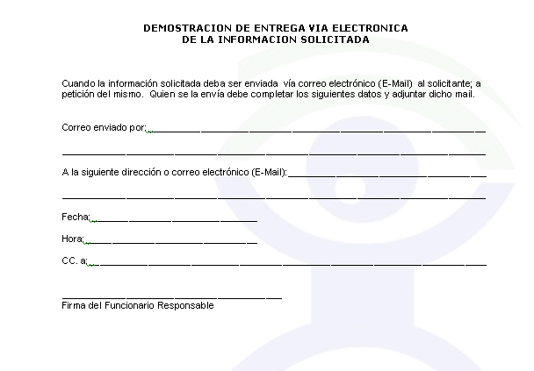
- Anexos.
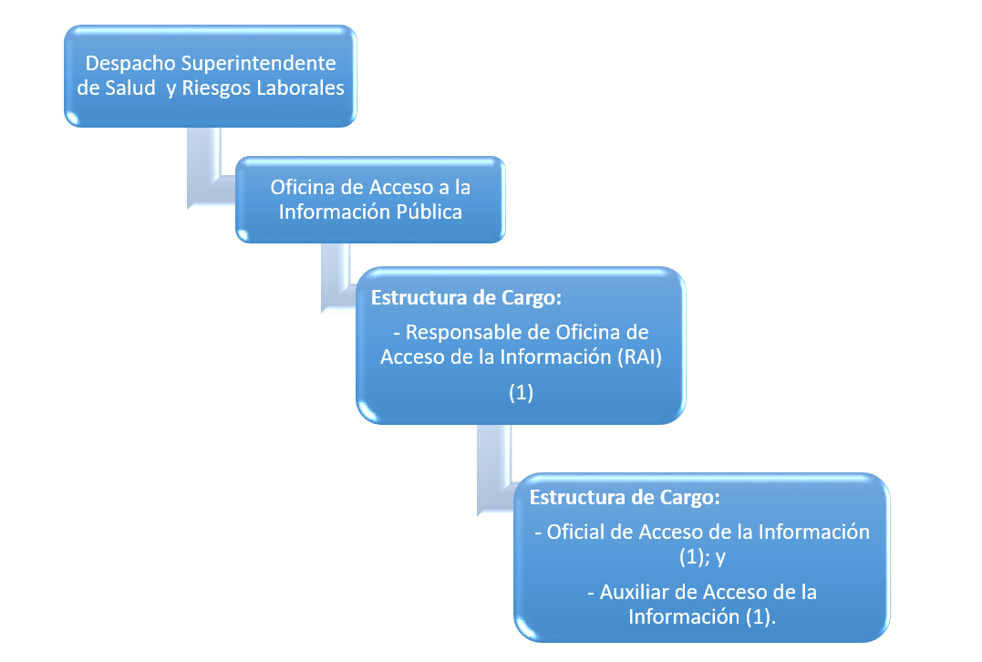
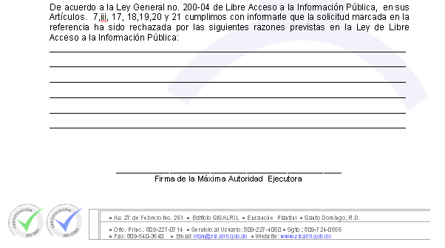
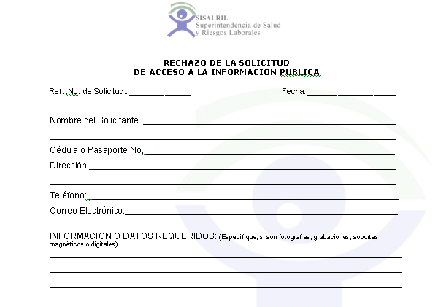

- Controles de las actividades críticas.
Actividad | Control | Responsable de ejecución | Responsable de supervisión
N/A | N/A | N/A | N/A

- Compromisos clientes y partes interesadas.
Cliente/parte interesada | Salida | Características de calidad requeridas | Compromisos/Indicadores
N/A | N/A | N/A | N/A

-Fin del Documento-

